OA 12 | - Identifica un patrón y encuentra los dos números siguientes.  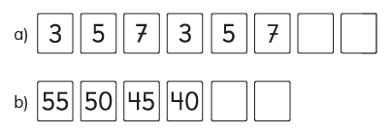 | 3° Básico  Tomo 1  Capítulo 4  Secuencias numéricas.
OA 12 | - En la siguiente tabla se muestra una secuencia que sigue un patrón. Pinta los 5 números siguientes de la secuencia.  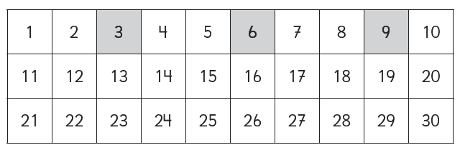 | 3° Básico  Tomo 1  Capítulo 4  Secuencias numéricas.
OA 12 | - Descubre un patrón de cada secuencia. Completa con los números que faltan.  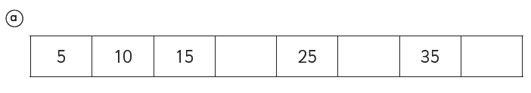  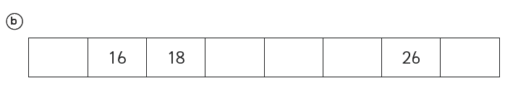 | 3° Básico  Tomo 1  Capítulo 4  Secuencias numéricas.

OA 12 | - La imagen muestra una parte de la  tabla del 100.  Escribe los números que deben ir en los espacios en blanco.  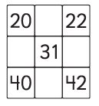 | 3° Básico  Tomo 1  Capítulo 4  Secuencias numéricas.
OA 12 | - La imagen muestra una parte de la  tabla del 100.  Escribe los números que deben ir en los espacios en blanco.  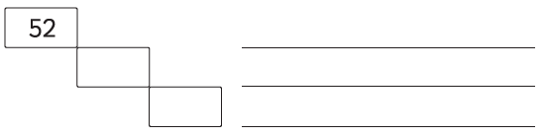 | 3° Básico  Tomo 1  Capítulo 4  Secuencias numéricas.
OA 12 | - Completa los números que faltan en la secuencia. Escribe un patrón.  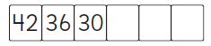  Patrón: _________________________ | 3° Básico  Tomo 1  Capítulo 4  Secuencias numéricas.

